随着科技的发展，人们生活水平的提高，城市发展建设加快，城市给排水系统也有较大发展，其状况不断改善。但是，由于历史原因合成时间住的许多不可预见因素，城市给排水系统，特别是排水系统往往落后于城市建设。因此，经常出现开挖已经建设好的建筑设施来改造排水系统的现象。城市污水给人们带来了困扰，因此箱涵的排污疏通对大城市给排水系统污水处理，人们生活舒适显得非常重要。而设计研制箱涵排水疏通移动机器人的自动控制系统，保证机器人在箱涵中自由排污疏通，是箱涵排污疏通机器人的设计研制的核心部分。控制系统核心部分就是超声波测距仪的研制。因此，设计好的超声波测距仪就显得非常重要了。
本设计采用以AT89C51单片机为核心的低成本、高精度、微型化数字显示超声波测距仪的硬件电路和软件设计方法。整个电路采用模块化设计，由主程序、预置子程序、发射子程序、接收子程序、显示子程序等模块组成。各探头的信号经单片机综合分析处理，实现超声波测距仪的各种功能。在此基础上设计了系统的总体方案，最后通过硬件和软件实现了各个功能模块。相关部分附有硬件电路图、程序流程图。
经实验证明，这套系统软硬件设计合理、抗干扰能力强、实时性良好，经过系统扩展和升级，可以有效地解决汽车倒车、建筑施工工地以及一些工业现场的位置监控。
单片机；超声波；测距；液面
关键词：AT89C51；超声波发射模块；超声波接收模块；CX20106A；显示模块

Abstract

With the development of science and technology, the improvement of people's standard of living, speeding up the development and construction of the city. urban drainage system have greatly developed their situation is constantly improving. However, due to historical reasons many unpredictable factors in the synthesis of her time, the city drainage system. In particular drainage system often lags behind urban construction. Therefore, there are often good building excavation has been building facilities to upgrade the drainage system phenomenon. It brought to the city sewage, and it is clear to the city sewage and drainage culvert in the sewage treatment system. comfort is very important to people's lives. Mobile robots designed to clear the drainage culvert and the automatic control system Free sewage culvert clear guarantee robot, the robot is designed to clear the culvert sewage to the core. Control System is the core component of the development of ultrasonic range finder. Therefore, it is very important to design a good ultrasonic range finder.
At the core of the design using AT89C51 low-cost, high accuracy, Micro figures show that the ultrasonic range finder hardware and software design methods. Modular design of the whole circuit from the main program, pre subroutine fired subroutine receive subroutine. display subroutine modules form. SCM comprehensive analysis of the probe signal processing, and the ultrasonic range finder function. On the basis of the overall system design, hardware and software by the end of each module.
The research has led to the discovery that the software and hardware designing is justified, the anti-disturbance competence is powerful and the real-time capability is satisfactory and by extension and upgrade, this system can resolve the problem of the car availably, building construction the position of the workplace and some industries spot supervision.

Key words: AT89S52; Ultrasonic Transmitter; Ultrasonic receiver module; CX20106A; Display Module

目 录
摘 要 1
Abstract 2
1.引言 4
2.超声波测距原理 5
3.系统设计 6
3.1超声波发射部分 7
3.2超声波接收部分 8
3.3数码管显示部分 11
3.4报警部分 12
3.5单片机复位电路 12
3.6单片机晶振电路 12
3.7系统软件设计： 13
1） 软件设计分析 13
2） 主程序框图 13
3） 超声波系统子程序设计 14
4．实验、调试及测试结果与分析 15
5．实验结论 16
总结 17
参考文献 17
附原理图： 18
附程序： 19

1.引言

在日常生产生活中，很多场合如汽车倒车、机器人避障、工业测井、水库液位测量等需要自动进行非接触测距。超声波是指频率大于20 kHz的在弹性介质中产生的机械震荡波，其具有指向性强、能量消耗缓慢、传播距离相对较远等特点，因此常被用于非接触测距。由于超声波对光线、色彩和电磁场不敏感，因此超声波测距对环境有较好的适应能力，此外超声波测量在实时、精度、价格也能得到很好的折衷。

2.超声波测距原理：超声波传感器分机械方式和电气方式两类，它实际上是一种换能器，在发射端它把电能或机械能转换成声能，接收端则反之。本次设计超声波传感器采用电气方式中的压电式超声波换能器，它是利用压电晶体的谐振来工作的。它有两个压电晶片和一个共振板。当它的两极外加脉冲信号，其频率等于压电晶片的固有振荡频率时，压电晶片将会发生共振，并带动共振板振动，产生超声波。反之，如果两电极间未外加电压，当共振板接收到超声波时，将压迫压电晶片作振动，将机械能转换为电信号，就成为超声波接收器。在超声波电路中，发射端输出一系列脉冲方波，脉冲宽度越大，输出的个数越多，能量越大，所能测的距离也越远。超声波发射换能器与接收换能器其结构上稍有不同，使用时应分清器件上的标志。
超声波测距的方法有多种：如往返时间检测法、相位检测法、声波幅值检测法。本设计采用往返时间检测法测距。其原理是超声波传感器发射一定频率的超声波，借助空气媒质传播，到达测量目标或障碍物后反射回来，经反射后由超声波接收器接收脉冲，其所经历的时间即往返时间，往返时间与超声波传播的路程的远近有关。测试传输时间可以得出距离。
假定s为被测物体到测距仪之间的距离，测得的时间为t/s，超声波传播速度为v/m·s-1表示，则有关系式(1)
s=vt/2 ……(1)
在精度要求较高的情况下，需要考虑温度对超声波传播速度的影响，按式(2)对超声波传播速度加以修正，以减小误差。
v=331.4+0.607T ……(2)
式中，T为实际温度单位为℃，v为超声波在介质中的传播速度单位为m/s。（本系统以声速为344m/s计算。）
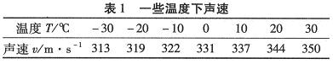

3.系统设计
本系统由超声波发射、回波信号接收、显示和报警、电源等硬件电路部分以及相应的软件部分构成。
系统原理框图，如图1所示。
电源电路

AT89 S51
发射电路
超声波发射换能器
障碍物
接收电路
超声波接收换能器

单片机外围电路
显示电路

报警电路

图1
图太大，缺少标注，排版紧凑些
整个系统由单片机STC89C52控制，超声波传感器采用收发分体式，分别是一支超声波发射换能器TCT40-16T和一支超声波接收换能器TCT40-16R。超声波信号通过超声波发射换能器发射至空气中，遇被测物反射后回波被超声波接收换能器接收。进行相关处理后，输入单片机的INT0脚产生中断，计算中间经历的时间，同时再根据具体的相应的声速，根据就可得出相应的距离用来显示，当然在一些场合也可根据需要，设置距离报警值。

3.1超声波发射部分
超声波发射部分是为了让超声波发射换能器TCT40-16T能向外界发出40 kHz左右的方波脉冲信号。40 kHz左右的方波脉冲信号的产生通常有两种方法：采用硬件如由555振荡产生或软件如单片机软件编程输出，本系统采用后者。编程由单片机P1.0端口输出40 kHz左右的方波脉冲信号，由于单片机端口输出功率不够，40 kHz方波脉冲信号分成两路，送给一个由74HC04组成的推挽式电路进行功率放大以便使发射距离足够远，满足测量距离要求，最后送给超声波发射换能器TCT40-16T以声波形式发射到空气中。发射部分的电路，如图2所示。图中输出端上拉电阻R31，R32，一方面可以提高反向器74HC04输出高电平的驱动能力，另一方面可以增加超声换能器的阻尼效果，缩短其自由振荡的时间。
发射电路部分,如图2所示:
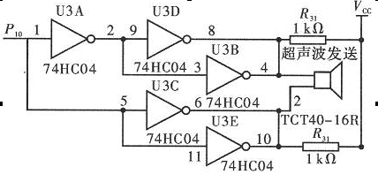图2

3.2超声波接收部分

上述TCT40-16T发射的在空气中传播，遇到障碍物就会返回，超声波接收部分是为了将反射波(回波)顺利接收到超声波接收换能器TCT40-16R进行转换变成电信号，并对此电信号进行放大、滤波、整形等处理后，这里用索尼公司生产的集成芯片CX20106，得到一个负脉冲送给单片机的P3.2(INT0)引脚，以产生一个中断。

接收部分电路，如图3所示:
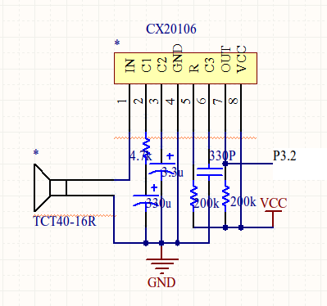图3
可以看到，集成芯片CX20106在接收部分电路中起了很大的作用。CX20106是一款应用广泛的红外线检波接收的专用芯片，其具有功能强、性能优越、外围接口简单、成本低等优点，由于红外遥控常用的载波频率38 kHz与测距的超声波频率40 kHz比较接近，而且CX20106内部设置的滤波器中心频率f0可由其5脚外接电阻调节，阻值越大中心频率越低，范围为30～60 kHz。故本次设计用它来做接收电路。CX20106内部由前置放大器、限幅放大器、带通滤波器、检波器、积分器及整形电路构成。工作过程如下：接收的回波信号先经过前置放大器和限幅放大器，将信号调整到合适幅值的矩形脉冲，由滤波器进行频率选择，滤除干扰信号，再经整形，送给输出端7脚。当接收到与CX20106滤波器中心频率相符的回波信号时，其输出端7脚就输出低电平，而输出端7脚直接接到STC89C52的INT0引脚上，以触发中断。若频率有一些误差，可调节芯片引脚5的外接电阻R42，将滤波器的中心频率设置在40 kHz，就可达到理想的效果。
CX20106内部框图如图4所示：
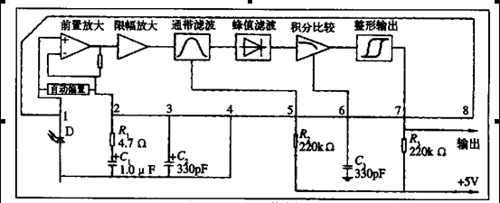
图4
其引脚图如图5所示
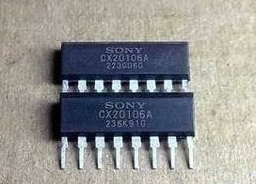图5
超声波探头的有关参数如下
型号：TCT40-16R/T(直径16mm）外观如图6所示
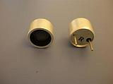图6
1.标称频率（KHz）：40KHz
2.发射声压at10V（0dB=0.02mPa）：≥117dB
3.接收灵敏度at40KHz (0dB=V/ubar)：≥-65dB
4.静电容量at1KHz,<1V (PF)：2000±30%
标有T字样的是发射头，标有R字样的是接收头
以下资料只供参考.
Part number NU25C16T-1
Using Method Transmitter
Construction Open structure type
Center frequency 40.0±1.0KHz
Sound pressure level 112dB min.
Sensitivity
Capacitance 2400Pf±20%
Maximum input voltage 60Vp-p
Directivity 60°±15° (-6dB)
Operating temperature -20°C~+70°C
Storage Temperature -40°C~+85°C
Weight 2.2g

3.3数码管显示部分
本实验采用四位的LED数码管显示，由P1.4-P1.7输出位选信号，经过9012PNP三极管反向接数码管公共端。由P2口输出段选信号，接数码管段选端。其电路图如图7所示：
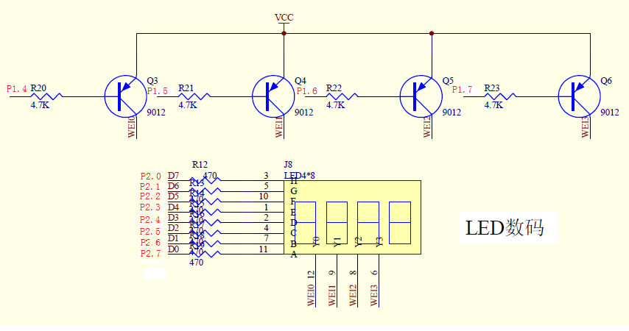图7

3.4报警部分：采用一个蜂鸣器，由P1.2输出一定频率的信号，在连接到蜂鸣器之前，经过一个三极管9 012的放大。报警部分的连线，如图8所示:
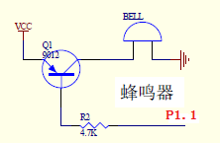图8

3.5单片机复位电路：如图9所示:
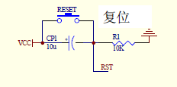图9

3.6单片机晶振电路：采用12 MHz的晶振。如图10所示:
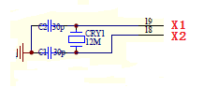图10

3.7系统软件设计：

1） 软件设计分析
超声波测距的软件设计主要是由主程序，超声波发射子程序，超声波接受中断程序及显示子程序组成。主程序首先对系统环境进行初始化，设置定时器T0工作模式为16位的定时计数器模式，把总中断允许位EA置位，并给显示端口P0和P2清0。然后调用超声波发生子程序送出一个超声波脉冲，为了避免超声波从发射器直接传送到接收器引起的直接波触发，必需延迟0.1ms(这就是测距器会有一个最小可测距离的原因)后，才打开外中断0接收返回的超声波信号。由于采用频率为12MHz的晶振，机器周期为1us,当主程序检测到接收成功的标志位后，将计数器T0中的数（即超声波来回所用的时间）按下式计算就可测得被测物体与测距仪之间的距离：
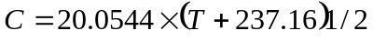 （3）
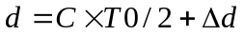 （4）
这样就可以计算出测距仪与障碍物之间的距离。测出距离后得结果将以十进制BCD码方式显示LED,然后再发超声波脉冲重复测量过程，求多次测量的平均值（误差最小化）。
- 主程序框图
超声波测距系统程序设计思路如图11所示：

开始
系统初始化
发送超声波脉冲
等待发射超声波
显示结果0.5s
计算距离
图11 超声波测距主程序框图

3） 超声波系统子程序设计
超声波发生子程序的作用是通过P1.0端口发送2个左右的超声波信号频率约为40KHz的方波，脉冲宽度为12us左右，同时把计数器T0打开进行计时。超声波测距器主程序利用外中断0检测返回超声波信号，一旦接收到返回超声波信号（INT0引脚出现低电平)，立即进入中断服务程序。进入该中断后就立即关闭计时器T0停止计时，并将测距成功标志字赋值为1。如果当计时器溢出时还未检测到超声波返回信号，则定时器T0溢出中断将外中断0关闭，并将测距成功标志字赋值为2以表示此次测距不成功。整个软件系统如图12，图13，图14所示：
开始
单片机初始化
定时中断子程序
有回波吗
Y
N
定时中断入口
定时器初始化
发射超声波
发射完了吗
停止发射
返回
Y
N
外部中断入口
关闭外部中断
读取时间值
计算距离
结果输出
开启外部中断
返回
外部中断子程序

图12 主程序流程图 图13 定时中断服务子程序 图14外部中断服务子程序

4．实验、调试及测试结果分析
本实验由单片机的P1.0端口输出方波信号，经过推挽式功率放大器进行功率放大，使TCT40-16T发出超声波，遇到障碍物时由TCT40-16R接收，经过CX20106放大滤波整形为一个脉冲，触发单片机的外部中断，经过单片机的处理显示，数码管显示的数值就是所测到的发送探头到障碍物的距离（显示3位数距离以及1位单位c），当距离超过所设定的范围时，蜂鸣器鸣叫同时数码管显示中间的四横即数码管的G段选。当定时器溢出（65536us）时，蜂鸣器响，并且数码管显示上面的四横即数码管的A段选。
本系统经过反复调试，多次测量均能正确显示测量距离。
优点：
测量范围广。本系统最小能测量2cm距离，理论上最大能测量999cm。足够满足大多数测量液位需要。
测量精度大。本系统经过多次测量对比，误差仅为1cm。
反应时间快。本系统0.5秒重新测量一次距离，经过多次试验均能迅速显示即时距离。
缺点：从上电到稳定的时间较长。本系统上电大约需要15s的时间等待系统稳定才能正确显示测量距离。
改进：如本系统采用电池芯片供电，对整个系统进行外壳包装以及机械安装装置，即可成为便携式超声波测距仪。

5．实验结论
通过本实验可以看出，用超声波可以较为精确的对距离进行测量，这样可以很好的用来进行液位的测量，结合了单片机可以实现较为智能的功能，不但可以实现显示，还可以进行液位的监测，这样在液位进入警戒状态时，不但可以进行报警，还可以进行相应的处理，实现智能监控。

总结
通过本次设计，我们受益良多。本实验不但让我们更好的了解了超声波探头的使用，还让我们更好的熟悉单片机的编程以及外围电路连接，对单片机更加了解。另外，我们还学会了推挽式功率放大器的应用，以及CX20106的用法，CX20106的用法还很多。总之，本实验不仅增加了我们对传感器的认知，更激发了我们进一步了解其他传感器的热情。

参考文献
- 《传感器与检测技术》 周杏鹏 主编 孙永荣 仇国富 副主编 韩九强 主审 清华大学出版社
- 《单片机原理及接口技术》 李朝青 编著 北京航空航天大学出版社
- 《数字逻辑电路与系统设计》蒋立平 主编 姜萍 谭雪琴 花汉兵 编 电子工业出版社
- 百度搜索引擎

附原理图：
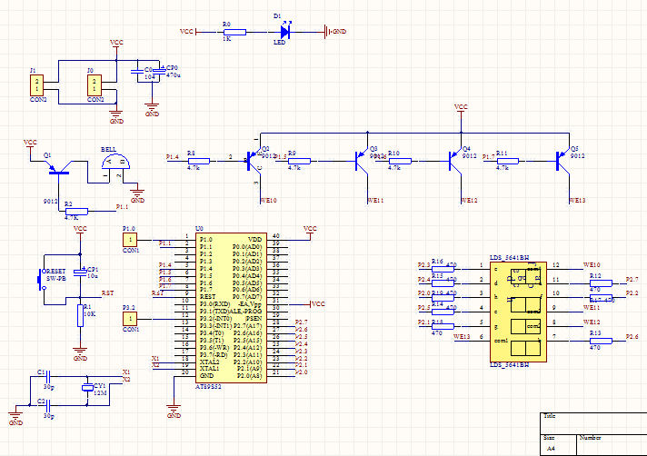
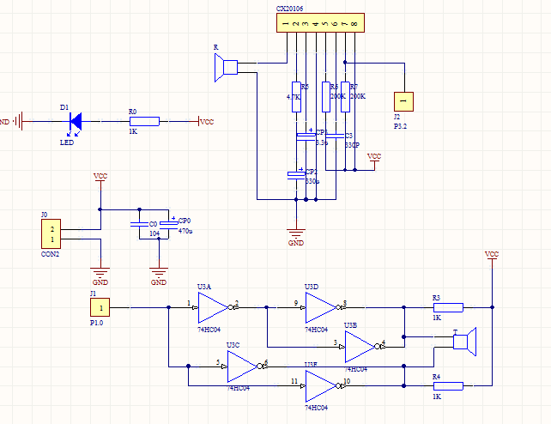

附程序：
//超声波模块显示程序
#include <reg52.h> //包括一个52标准内核的头文件
#define uchar unsigned char //定义一下方便使用
#define uint unsigned int
#define ulong unsigned long
sbit Tx = P1^0; //产生脉冲引脚
sbit Rx = P3^2; //回波引脚

sbit beep=P1^1;
uchar code SEG7[10]={0x03, 0x9f, 0x25, 0x0d, 0x99, 0x49, 0x41, 0x1f, 0x01,0x09};//数码管0-9
uint distance[4]; //测距接收缓冲区
uchar ge,shi,bai,temp,flag,outcomeH,outcomeL,i; //自定义寄存器
bit succeed_flag; //测量成功标志
//********函数声明
void conversion(uint temp_data);
void delay_20us();
void pai_xu();

void delay(uint ms)

{
uchar t;
while(ms--)
{
for(t = 0; t < 120; t++);
}
}
void main(void) // 主程序
{ uint distance_data,a,b;
uchar CONT_1;
i=0;
flag=0;
Tx=0; //首先拉低脉冲输入引脚
TMOD=0x11; //定时器0，定时器1，16位工作方式
TR0=1; //启动定时器0
IT0=0; //由高电平变低电平，触发外部中断
ET0=1; //打开定时器0中断
EX0=0; //关闭外部中断
EA=1; //打开总中断0

while(1) //程序循环
{
EA=0;
Tx=1;
delay_20us();
Tx=0; //产生一个20us的脉冲，在Tx引脚
while(Rx==0); //等待Rx回波引脚变高电平
succeed_flag=0; //清测量成功标志
EX0=1; //打开外部中断
TH1=0; //定时器1清零
TL1=0; //定时器1清零
TF1=0; //
TR1=1; //启动定时器1
EA=1;

while(TH1 < 30);//等待测量的结果，周期65.535毫秒（可用中断实现）
TR1=0; //关闭定时器1
EX0=0; //关闭外部中断

if(succeed_flag==1)
{
distance_data=outcomeH; //测量结果的高8位
distance_data<<=8; //放入16位的高8位
distance_data=distance_data|outcomeL;//与低8位合并成为16位结果数据
distance_data*=12; //因为定时器默认为12分频
distance_data/=58; //微秒的单位除以58等于厘米
} //为什么除以58等于厘米， Y米=（X秒*344）/2
// X秒=（ 2*Y米）/344 ==》X秒=0.0058*Y米 ==》厘米=微秒/58
if(succeed_flag==0)
{
distance_data=0; //没有回波则清零

}

distance[i]=distance_data; //将测量结果的数据放入缓冲区
i++;
if(i==3)
{
distance_data=(distance[0]+distance[1]+distance[2]+distance[3])/4;
pai_xu();
distance_data=distance[1];

a=distance_data;

if(a>800)
beep=0;
else
beep=1;

if(b==a) CONT_1=0;
if(b!=a) CONT_1++;
if(CONT_1>=3)
{ CONT_1=0;
b=a;
conversion(b);
}
i=0;
}
}
}
//***************************************************************
//外部中断0，用做判断回波电平
INTO_() interrupt 0 // 外部中断是0号
{
outcomeH =TH1; //取出定时器的值
outcomeL =TL1; //取出定时器的值
succeed_flag=1; //至成功测量的标志
EX0=0; //关闭外部中断
}
//****************************************************************
//定时器0中断,用做显示
timer0() interrupt 1 // 定时器0中断是1号
{
TH0=0xfd; //写入定时器0初始值
TL0=0x77;
switch(flag)
{case 0x00:P2=ge; P1=0x7f;flag++;break;
case 0x01:P2=shi;P1=0xbf;flag++;break;
case 0x02:P2=bai;P1=0xdf;flag=0;break;
}
}

//显示数据转换程序
void conversion(uint temp_data)
{
uchar ge_data,shi_data,bai_data ;
bai_data=temp_data/100 ;
temp_data=temp_data%100; //取余运算
shi_data=temp_data/10 ;
temp_data=temp_data%10; //取余运算
ge_data=temp_data;

bai_data=SEG7[bai_data];
shi_data=SEG7[shi_data]&0x7f;
ge_data =SEG7[ge_data];

EA=0;
bai = bai_data;
shi = shi_data;
ge = ge_data ;
EA=1;
}
//******************************************************************

void delay_20us()
{ uchar bt ;
for(bt=0;bt<60;bt++);
}
void pai_xu()
{ uint t;
if (distance[0]>distance[1])
{t=distance[0];distance[0]=distance[1];distance[1]=t;}
if(distance[0]>distance[2])
{t=distance[2];distance[2]=distance[0];distance[0]=t;}
if(distance[1]>distance[2])
{t=distance[1];distance[1]=distance[2];distance[2]=t;}
}

